সম্পন্ন হলো আলোয় আলো প্রকল্পের পাড়া কাউন্সিলর প্রশিক্ষণ!

**editor**  প্রকাশের সময় : অক্টোবর ২৭, ২০২২, ৮:০৩ অপরাহ্ন /  ০

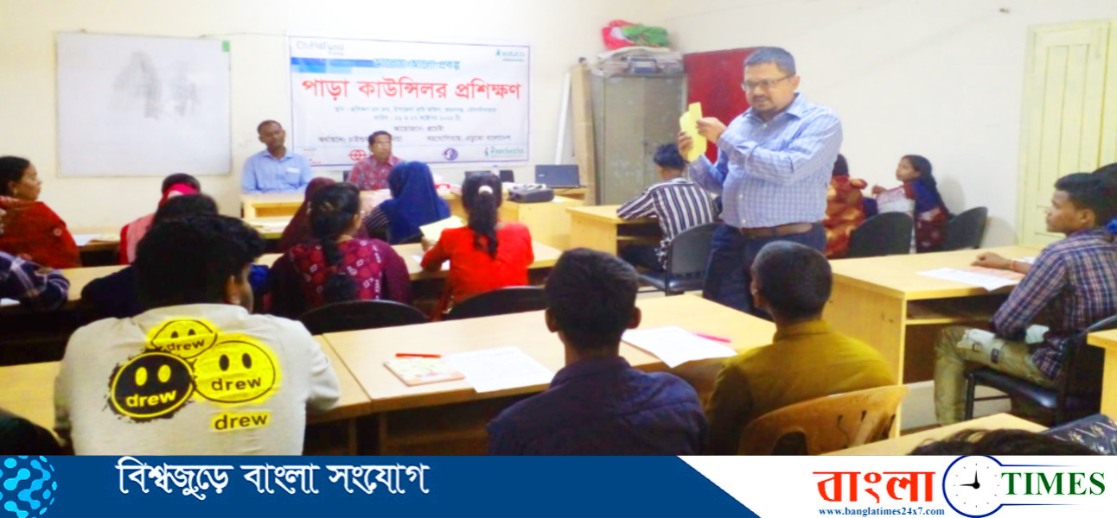

কমলগঞ্জ প্রতিনিধি ::

প্রচেষ্টা কতৃক বাস্তবায়িত, এডুকো বাংলাদেশ- এর কারিগরি সহায়তায়, চাইল্ড ফান্ড কোরিয়ার অর্থায়নে আলোয়-আলো প্রকল্পের কমলগঞ্জ ও শ্রীমঙ্গল এলাকার চা বাগান থেকে আগত ৩৪ জন পাড়া কাউন্সিলরদের নিয়ে আজ (২৭ অক্টোবর) বৃহস্পতিবার সকাল ১০.০০ টায় কমলগঞ্জ উপজেলা কৃষি অফিসের প্রশিক্ষণ হলরুমে আজ দ্বিতীয় দিনের মতো প্রশিক্ষণ অনুষ্ঠিত হওয়ার মধ্য দিয়ে সম্পন্ন হলো আলোয়- আলো প্রকল্পের দুই দিন ব্যাপী পাড়া কাউন্সিলর প্রশিক্ষণ।

উক্ত কাউন্সিলরগন আলোয় আলো প্রকল্পের মাধ্যমে পিছিয়ে পড়া, হত দরিদ্র জনগোষ্ঠীর মাঝে শিক্ষা, স্বাস্থ্য, কৃষি চাষাবাদ বিষয়ে জনসচেতনতা তৈরির পাশাপাশি বাল্য বিবাহ রোধ, শিশু অধিকার প্রতিষ্ঠায় কাজ করে যাচ্ছেন।

এসব কাউন্সিলরদের নেতৃত্ব প্রদানে আরো দক্ষতা বৃদ্ধির লক্ষ্যে আজ শেষ দিনে প্রশিক্ষক হিসেবে উপস্থিত ছিলেন ডেভেলপমেন্ট ও ম্যানেজমেন্ট বিষয়ক কনসালটেন্ট ও প্রশিক্ষক আমিনুল হক তুষার। অন্যান্যদের মধ্যে উপস্থিত ছিলেন আলোয়- আলো প্রকল্পের প্রকল্প সমন্বয়কারী মোঃ হামিদুল ইসলাম, প্রজেক্ট অফিসার বিজয় কুমার কৈরী, প্রভাষ চন্দ্র বিশ্বাস, প্রচেষ্টা ।

টাইমস /ডিআর

 Post Views: 377